PROJET Data science
Georgi Nahum BOUMBEYA BIANIEF
ANALYSE D’INTRUSION CYBERSÉCURITÉ

I. Introduction 2
II. Analyse exploratoire de données 2
A. Présentation du dataset 2
B. Définition de la variable cible (Target) : 3
C. Compréhension des variables 3
D. Qualité des données 5
E. Analyse des variables catégorielles 5
F. Détection des outliers 6
III. Préparation des données (Data Preprocessing) 9
A. Suppression / Transformation des données 9
B. Impact sur les données 9
IV. Préparation pour la modélisation 10
A. Séparation des données (Train/Test) 10
B. Choix des variables explicatives (Features) 10
C. Variable cible 10
V. Introduction à la modélisation 11
A. Choix des modèles 11
B. Résultats obtenus 11
C. Analyse des performances 12
VI. Conclusion 12
Résumé global 12
Limites du dataset 12
Recommandations 13
Perspectives 13

- Introduction
La cybersécurité constitue aujourd’hui un pilier essentiel au bon fonctionnement des infrastructures informatiques. Elle joue un rôle central au sein des entreprises, notamment en ce qui concerne la protection des données sensibles et la prévention des attaques malveillantes.
L’objectif de cette étude est de concevoir un modèle de Machine Learning capable de prédire les attaques informatiques à partir de données issues d’activités réseau.
- Analyse exploratoire de données
- Présentation du dataset
Pour notre étude, nous avons travaillé sur le fichier cybersecurity_intrusion_data.csv. Ce document contient 9 537 lignes (les observations) et 11 colonnes (les informations collectées).
On y trouve deux types de données :
- 4 variables de texte (catégories) : elles servent à identifier la session (session_id), le type de protocole réseau utilisé (protocol_type), le navigateur(browser_type) et le mode de chiffrement(encryption_used).

- 7 variables numériques : elles mesurent l'activité de la session. On y trouve par exemple la taille des paquets envoyés(network_packet_size), le nombre de tentatives de connexion(failed_logins), la durée de la session(session_duration), ou encore si une attaque a été détectée (attack_detected).

- Définition de la variable cible (Target) :
Notre variable cible est : attack_detected.
La détection d'attaque est représentée par la variable attack_detected, où le 1 indique une intrusion et le 0 un trafic normal. Le dataset présente un bon équilibre entre ces deux catégories, puisque 55,29 % des observations correspondent à des sessions sans attaque. Cet équilibre est un atout majeur pour la fiabilité de nos futurs résultats.

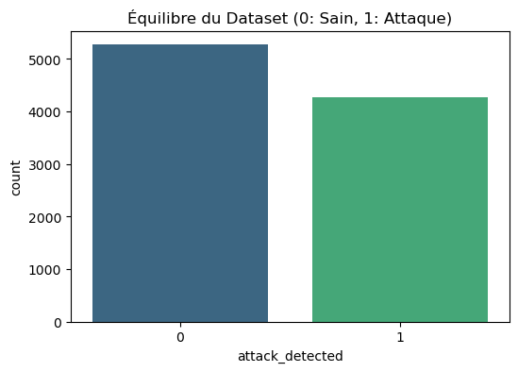
- Compréhension des variables
- IP Reputation Score
Cette variable permet d’évaluer la fiabilité d’une adresse IP. Un score faible (par exemple inférieur à 80/100) peut indiquer une IP suspecte, potentiellement associée à des bots, des activités malveillantes ou des attaques.
Cependant, un score élevé ne garantit pas l’absence de menace. Il doit être croisé avec d’autres indicateurs pour confirmer un comportement normal ou suspect.
Insight métier : Permet une première filtration des connexions douteuses.
- Network Packet Size
Cette variable représente la quantité de données envoyées ou reçues lors d’une communication réseau.
Des volumes anormalement élevés peuvent être le signe d’une attaque, notamment une attaque par déni de service (DDoS), où un attaquant envoie un grand nombre de requêtes pour saturer un système.
Insight métier : Aide à détecter des anomalies de trafic réseau.
- Login Attempts
Indique le nombre de tentatives de connexion effectuées sur un compte.
Un nombre élevé de tentatives en peu de temps peut révéler une attaque par force brute, où un bot teste de nombreuses combinaisons de mots de passe.
Insight métier : Permet d’identifier les tentatives d’intrusion automatisées.
- Encryption Used
Cette variable indique le type de chiffrement utilisé pour sécuriser les communications.
Tous les protocoles de chiffrement n’offrent pas le même niveau de sécurité. L’utilisation d’un chiffrement faible ou obsolète peut exposer les données à des attaques.
Insight métier : Permet d’évaluer le niveau de sécurité des échanges.

- Browser Type
Représente le type de navigateur utilisé par l’utilisateur.
Les attaquants utilisent parfois des navigateurs obsolètes ou des scripts automatisés qui imitent des navigateurs.
Insight métier : Utile pour détecter des comportements atypiques ou suspects.

- Unusual Time Access
Indique si une connexion a lieu à un moment inhabituel pour un utilisateur donné.
Par exemple, une connexion tard dans la nuit ou en dehors des heures de travail peut être suspecte, surtout si elle est incohérente avec les habitudes de l’utilisateur.
Insight métier : Très puissant pour détecter des anomalies comportementales, même avec des identifiants valides.
- Failed Login
Indique le nombre d’échecs de connexion lors des tentatives d’accès à un compte.
Par exemple, plusieurs tentatives échouées en peu de temps peuvent être suspectes, surtout si elles proviennent d’une même adresse IP ou concernent un même compte.
Insight métier : Très utile pour détecter des tentatives d’intrusion comme les attaques par force brute ou les comportements automatisés.
- Qualité des données
Lors de l'analyse, nous avons remarqué que la colonne encryption_used comporte 20 % de données manquantes. Comme ce pourcentage est faible, nous avons choisi de conserver cette variable et de simplement supprimer les lignes vides. Par ailleurs, nous avons vérifié l'intégrité du dataset et nous n'avons trouvé aucun doublon.
- Analyse des variables catégorielles
L'examen de nos variables catégorielles nous a permis de définir une stratégie de nettoyage précise. D'un côté, nous avons supprimé la colonne session_id car elle ne contient que des valeurs uniques, ce qui la rend inutile pour l'apprentissage du modèle.
De l'autre côté, nous conservons les variables protocol_type, encryption_used et browser_type, qui contiennent des informations stratégiques (comme les protocoles TCP/UDP ou les types de chiffrement). Pour que ces données soient exploitables par nos algorithmes, nous allons les transformer en valeurs numériques en utilisant la méthode du One-Hot Encoding (création de variables binaires).
- Détection des outliers

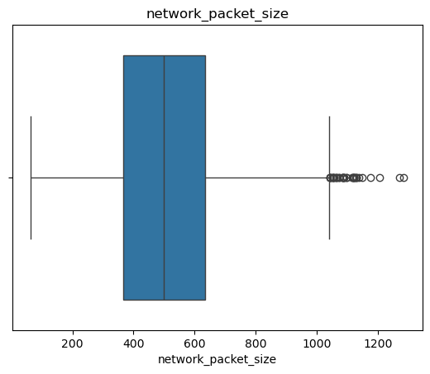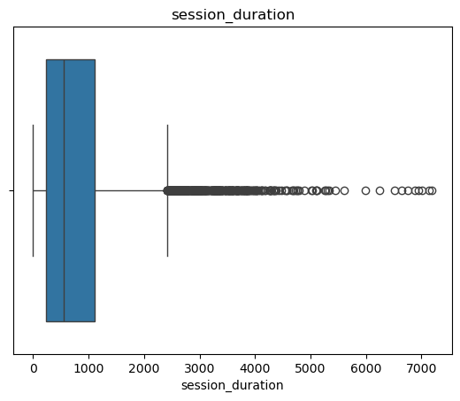
L'analyse des graphiques montre des écarts d'échelle importants entre les variables (par exemple, des durées de session dépassant 1500 face à des scores de réputation proches de 0). Ces différences pourraient fausser l'apprentissage du modèle en donnant trop d'importance aux grands nombres. Pour corriger cela et optimiser les performances, nous allons appliquer une normalisation (MinMax Scaling).
Cette étape permettra de ramener toutes nos valeurs numériques dans un intervalle identique, entre 0 et 1, garantissant ainsi un traitement équitable de chaque indicateur par l'algorithme.

- CORRELATION
Dans le cadre de l’analyse des corrélations, nous observons que la variable cible présente une corrélation relativement forte avec les variables login_attempts, ip_reputation_score et failed_login. Cela suggère que ces variables jouent un rôle significatif dans l’explication ou la prédiction du phénomène étudié. En particulier, un nombre élevé de tentatives de connexion (login_attempts) ainsi qu’un nombre important d’échecs de connexion (failed_login) semblent être associés à une probabilité plus élevée d’occurrence de la cible. De même, le score de réputation de l’adresse IP (ip_reputation_score) apparaît comme un indicateur pertinent, probablement lié à des comportements suspects ou malveillants. Toutefois, il convient de rappeler que la corrélation n’implique pas nécessairement une relation de causalité, et ces observations devront être confirmées par des analyses complémentaires lors de la phase de modélisation.
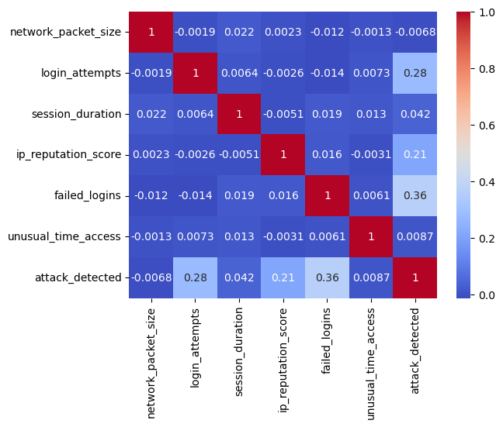

- Préparation des données (Data Preprocessing)
- Suppression / Transformation des données
Dans le cadre du prétraitement, plusieurs opérations ont été réalisées afin de préparer les données à l’apprentissage des modèles.
Tout d’abord, la variable session_id a été supprimée, car elle ne contient que des valeurs uniques et n’apporte aucune information pertinente pour la prédiction. Ensuite, les lignes comportant des valeurs manquantes dans la variable encryption_used ont été supprimées, ce qui a permis de garantir la cohérence du dataset.
Par ailleurs, les variables catégorielles telles que protocol_type, browser_type et encryption_used ont été transformées en variables numériques à l’aide de la méthode du One-Hot Encoding, rendant ainsi ces informations exploitables par les algorithmes de Machine Learning.
Enfin, une normalisation des variables numériques a été appliquée à l’aide du MinMax Scaling, afin de ramener toutes les valeurs dans un intervalle compris entre 0 et 1.
- Impact sur les données
Ces différentes transformations ont eu un impact significatif sur la qualité et l’exploitation des données.
La suppression des valeurs manquantes a permis d’éliminer les incohérences et de garantir un dataset propre, bien que cela ait légèrement réduit le nombre d’observations. La suppression de la variable session_id a également contribué à simplifier le modèle en éliminant une variable non pertinente.
L’encodage des variables catégorielles a augmenté le nombre de variables dans le dataset, mais a permis une meilleure représentation des informations qualitatives. Enfin, la normalisation a assuré un équilibre entre les variables, évitant qu’une variable à grande échelle n’influence excessivement le modèle.
Dans l’ensemble, ces étapes ont permis d’améliorer la qualité des données et d’optimiser les conditions d’apprentissage des modèles.
- Préparation pour la modélisation
- Séparation des données (Train/Test)
Afin d’évaluer correctement les performances du modèle, le dataset a été divisé en deux ensembles distincts : un ensemble d’entraînement (training set) et un ensemble de test (test set).
L’ensemble d’entraînement, représentant 80 % des données, est utilisé pour apprendre les relations entre les variables, tandis que l’ensemble de test (20 %) permet d’évaluer la capacité du modèle à généraliser sur des données jamais vues.
Cette séparation est essentielle pour éviter le surapprentissage (overfitting) et garantir une évaluation fiable des performances.
- Choix des variables explicatives (Features)
Les variables explicatives sélectionnées pour la modélisation correspondent à l’ensemble des variables pertinentes décrivant le comportement des sessions réseau, à l’exception de la variable session_id, qui a été supprimée en raison de son absence de valeur prédictive.
Les variables catégorielles (protocol_type, browser_type, encryption_used) ont été transformées en variables numériques via le One-Hot Encoding, tandis que les variables numériques ont été normalisées.
Ainsi, les features utilisées incluent notamment :
login_attempts, failed_login, ip_reputation_score, network_packet_size, session_duration, ainsi que les variables encodées issues des catégories.
- Variable cible
La variable cible retenue pour cette étude est attack_detected.
Il s’agit d’une variable binaire indiquant la présence ou non d’une attaque :
- 1 : attaque détectée
- 0 : trafic normal
Cette variable constitue l’élément à prédire par les modèles de Machine Learning. L’objectif est donc de construire un modèle capable de classifier correctement les sessions en fonction de leur niveau de risque
- Introduction à la modélisation
Dans cette phase, l’objectif est de construire des modèles capables de prédire la présence d’une attaque informatique à partir des caractéristiques des sessions réseau. Pour cela, plusieurs algorithmes de Machine Learning supervisés ont été testés afin de comparer leurs performances.
- Choix des modèles
Dans un premier temps, un modèle simple, la régression logistique, a été utilisé comme baseline. Ensuite, des modèles plus avancés tels que le Support Vector Machine (SVM) et le Random Forest ont été implémentés afin d’améliorer les performances.
Ces modèles ont été choisis pour leur complémentarité :
- La régression logistique : simple et interprétable
- Le SVM : efficace pour les séparations complexes
- Le Random Forest : robuste et performant sur des données variées
- Résultats obtenus
Après entraînement et évaluation sur l’ensemble de test, les résultats suivants ont été obtenus :
🔹 Logistic Regression :
- Accuracy : 0.74
- Precision : 0.74
- Recall : 0.74
- F1-score : 0.74
🔹 SVM :
- Accuracy : 0.84
- Precision : 0.84
- Recall : 0.84
- F1-score : 0.84
🔹 Random Forest :
- Accuracy : 0.84
- Precision : 0.91
- Recall : 0.89
- F1-score : 0.89
git remote add origin https://github.com/ton-username/ton-repo.git
- Analyse des performances
Le modèle Random Forest présente les meilleures performances globales, avec une accuracy de 89 %, ainsi qu’un excellent équilibre entre précision et rappel.
En comparaison, le modèle SVM obtient des résultats corrects mais inférieurs, ce qui peut s’expliquer par la nature des données, potentiellement non linéaires, mieux capturées par les arbres de décision. Ainsi, le Random Forest apparaît comme le modèle le plus adapté pour ce problème de détection d’intrusion.
- Conclusion

Résumé global
Au cours de cette étude, nous avons analysé un dataset de cybersécurité afin de détecter des intrusions à l’aide de techniques de Machine Learning. Après une phase de nettoyage, de transformation et d’exploration des données, plusieurs modèles ont été testés.
Les résultats montrent que certaines variables, telles que login_attempts, failed_login et ip_reputation_score, jouent un rôle clé dans la détection des attaques.
Le modèle Random Forest s’est révélé le plus performant, avec une précision élevée et une bonne capacité de généralisation.

Limites du dataset
Malgré ces résultats encourageants, certaines limites doivent être prises en compte :
- La suppression de données manquantes, pouvant entraîner une perte d’information
- Un nombre limité de variables explicatives
- L’absence de données temporelles ou comportementales plus détaillées
Ces limitations peuvent impacter la performance du modèle dans un contexte réel.

Recommandations
Pour améliorer le système, il serait pertinent de :
- Collecter davantage de données
- Enrichir le dataset avec de nouvelles variables (ex : géolocalisation, historique utilisateur)
- Réaliser du feature engineering

Perspectives
Dans une optique d’amélioration, plusieurs pistes peuvent être explorées :
- Optimisation des hyperparamètres
- Utilisation de modèles plus avancés (Gradient Boosting, XGBoost)
- Intégration de techniques de Deep Learning
Ces approches pourraient permettre d’augmenter encore les performances du modèle et d’obtenir un système de détection plus robuste.

